**编号：**

**哈尔滨工业大学**

**“大学生创新创业训练计划”**

**创新训练项目申请书**

|  |  |  |  |  |  |
| --- | --- | --- | --- | --- | --- |
| **项目名称：** | 基于电磁超声的自动化管道测厚系统 | | | | |
| **申请级别：** | 国家级  **拟申请经费** 10000 **元** | | | | |
| **执行时间：** | 2018 **年** 10 **月至** 2019 **年** 10 **月** | | | | |
| **负责人：** | 钱孜洋 | | **学号：** | 1163200618 | |
| **联系电话：** | 15757358122 | | **电子邮箱：** | qianziyang@hit.edu.cn | |
| **院系及专业：** | | 电气工程及自动化学院 | | | |
|  | | | | | |
| **指导教师：** | 王淑娟 | | **职称：** | | 教授 |
| **联系电话：** | 18686825711 | | **电子邮箱：** | | wsjhit@163.com |
| **院系及专业：** | | 电气工程及自动化学院 | | | |

**哈尔滨工业大学本科生院制**

**填表日期： 2018年 10月 8日**

**一、课题组成员：**（包括项目负责人、按顺序）

|  |  |  |  |  |  |  |
| --- | --- | --- | --- | --- | --- | --- |
| 姓名 | 性别 | 所在院 | 年级 | 学号 | 身份证号 | 本人签字 |
| 钱孜洋 | 男 | 电气学院 | 2016级 | 1163200618 | 33042419980710221X |  |
| 张月 | 男 | 电气学院 | 2016级 | 1160611021 | 21132219980609003X |  |
| 高婧璇 | 女 | 电气学院 | 2016级 | 1160611022 | 230103199712104624 |  |
| 张乃鑫 | 男 | 电气学院 | 2016级 | 1160611027 | 230206199810171614 |  |
| 刘玥怡 | 女 | 电气学院 | 2016级 | 1163200123 | 142401199806021428 |  |

**二、项目简介（限500字以内）：**

|  |
| --- |
| 随着世界和中国的经济不断发展，金属管道在工业领域应用也越来越广泛。按照特种设备安全技术规范，工业管道每年至少进行一次大规模检查，而各项检查中，厚度测量又是必不可少的一环，因此，准确且便捷的测厚装置具有宽阔的市场。  对比现有的通过压电超声激发超声波的测厚方法，电磁超声具有无需耦合剂的显著优点，因而可以在更加恶劣的环境下进行测量，有效避免耦合剂因高温、低温、高压的特殊环境而失效的状况发生。因此，基于电磁超声的测厚装置具有更宽阔的使用范围。  对于较为危险的环境，如易燃易爆的场合，存在有毒气体的场合，人工操作测厚设备进行厚度测量十分危险。因此，通过爬行装置搭载测厚装置进行自动化测量的方法，能够更有效保证工作人员的人身安全，降低厚度测量的人工成本。  综上所述，本项目准备基于电磁超声理论，研制一套自动化管道测厚系统，在较小的体积和重量下实现大功率激励和低噪声的接收功能，同时配置高性能处理器，通过信号处理算法对EMAT的微弱信号进行处理，并把数据通过Wi-Fi传输给上位机，以曲线、3D图的方式呈现出厚度测量的结果，实现对工业金属管道自动、高精度的厚度测量。 |

**三、申请基础（限300字以内）：**

|  |
| --- |
| 项目组成员均为电气工程系大三学生，学习成绩优异，具有良好的知识基础，开题前，小组通过查阅相关论文资料和积极讨论已基本掌握了电磁超声理论基本原理，并准备据此设计初步电路原理图。项目组成员对电子设计均有浓厚的兴趣，且彼此之间有过许多合作经验，在大一年度项目学习中获得了一等奖，大二学年参加全国大学生电子设计竞赛黑龙江赛区省赛并获奖。  此外，小组成员均能熟练操作Altium Designer、Multisim等软件，并认真学习过FPGA及STM32，对于电路调试有一定基础和经验。相信在大家的共同努力下，定会顺利完成项目目标。 |

**立项报告正文**

# 立项背景

## 1.1管道测厚

### 1.1.1管道测厚的意义

管道运输是一种长距离输送液体和气体物资的最普遍方式，具有运输量大、连续、迅速、经济、安全、可靠、平稳以及投资少、占地少、费用低，并可实现自动控制的特点。而厚度管道的重要检测指标。由于金属管道在使用过程中受到不断的冲击、挤压、摩擦等作用，能够实时检测板材的厚度就更加重要，需要不断监测板材的厚度是否符合要求。一旦监测厚度值与标准值发生偏离，要及时进行管道检修，以保证生产安全。这样不仅可以降低对生产安全的威胁性，而且可以延长设备使用寿命。如地下输油气金属管壁由于腐蚀冲击等外界原因造成某一部位金属管壁厚度降低，如果不及时更换该段管道，一旦发生泄露，将造成大量的人身财产损失及环境恶劣破坏，更有甚者将会造成大量人员伤亡。因此，针对金属板材进行厚度检测技术研究具有很好的应用价值，对促进工业时代的发展意义深远。

### 1.1.2管道测厚主要方法

目前国内外管道测厚方法主要有四种：涡流检测法、射线检测法、激光检测法和超声检测法。这四种不同原理的测厚方法以自身的特点和优势应用在不同测厚领域。

涡流检测法基于电磁感应原理产生涡流效应来测量金属薄板厚度，检测线圈不必与被检测材料或工件紧密接触，虽然设备简易、检测方便且不需用耦合剂，但测量范围局限于薄板和涂层。

射线检测法利用射线的强穿透性达到测厚目的，该方法对被测材料没有过高要求，应用测厚范围广泛，但放射源由于长时间辐射可能会危害人体健康，检测成本高。

激光检测法利用光的干涉和衍射原理，借助干涉条纹的数量和分布确定被测材料的厚度，检测灵敏度很高，干涉计量精度与激光波长同数量级，但是对被测材料的移动速度有一定的局限性，一旦被测材料对移动速度有要求，将会使后期数据处理变得复杂。

超声检测法（包括压电超声检测和电磁超声检测）通过发射探头向构件表面发射超声波，超声波在构件内部传播时遇到不同界面将有不同的反射信号。利用不同反射信号传递到探头的时间差从而检查到构件内部的缺陷。其优点是：穿透能力较大，探伤灵敏度较高；设备轻便，操作安全，易于实现自动化检验。

经过对比，超声检测法较为适合金属管道测厚。

## 1.2两种超声检测法的对比与选择

超声波应用于板材缺陷检测已经是比较成熟的技术，现在国内外普遍采用压电超声技术对板材进行检测。基于压电效应的超声波探头（换能器）是压电超声检测技术的核心，它具有制造工艺简单、成本低、体积小、重量轻等优点，在超声无损检测方面发挥了重要作用。但是，压电探头也有不足之处：

（1）压电探头必须使用耦合剂，耦合剂的使用对压电超声的精度和适用范围产生影响。按照GB11344-1989的规定，在使用压电探头进行检测的过程中，应在探头上施加一定的压力，以保证探头与试件间良好的声耦合，并且排除多余的耦合剂，使检测面上仅剩一层极薄的耦合剂，减少声波通过耦合层的时间，从而提高检测精度。实际检测中耦合剂很难保持在一个恒定的厚度上，耦合剂厚度的波动会对检测精度造成影响。在使用压电超声技术进行检测之前需要涂抹耦合剂，检测之后还要对耦合剂进行清理，这就大大的影响了检测效率。耦合剂通常为水和油等，因此压电超声通常不适用于高温试件的检测。

（2）压电探头很难激发横波。由于横波的速度约为纵波的一半左右，它可以提供更高的时间分辨力，这对于检测近表面缺陷尤为重要。

为了克服压电超声技术依赖耦合剂的不足，人们继而开始研究采用电磁方式耦合的电磁超声换能器（Electromagnetic Acoustic Transducer，简称EMAT）。由于待测试件本身就是换能器的一部分，因此EMAT无需声耦合剂，这大大拓宽了电磁超声缺陷检测的应用范围。EMAT可以通过改变线圈的绕制方式以及外加磁场的方向来产生横波、纵波、导波等多种类型的超声波，有利于提高缺陷检测的精度。以EMAT为核心的电磁超声检测技术，已经逐步成为国内外较为主流的超声检测技术之一。与传统的压电超声检测技术相比，电磁超声检测技术的优点主要有：

（1）无需与待测试件直接接触，因此在各种高温、高速、高洁净度的特殊场合也可以应用电磁超声技术进行检测；

（2）省去了对待测试件进行清洁和涂抹耦合剂的环节，有利于降低检成本，提高检测效率；

（3）可以通过改变线圈和磁场的配合方式，很方便地产生横波、导波等多种类型超声波；

（4）符合当今低碳环保的科技发展趋势。

电磁超声检测的上述优点恰好能够解决传统的压电超声检测法面临的一些困难，很好的符合了现代工业对无损检测技术的迫切需求，有着巨大的发展潜力，所以近年来电磁超声波检测技术越来越受到人们的重视。

## 1.3管道测厚自动化的意义

按照特种设备安全技术规范，工业管道每年至少进行一次大规模检查，传统的人工检查方式需要投入大量人力、物力。目前已投入应用的电磁超声测厚仪均需要人工手动操作，对线程长、线路复杂、工作环境高压、人工操作不便的工业管道，需要投入极大人力资源。在一些特殊环境，如运输有毒气体、液体的管道以及高空管道，基本无法进行人工检测。而自动化作业把人从繁重的体力劳动、部分脑力劳动以及恶劣、危险的工作环境中解放出来，节省人力物力更能应用于危险场合，且采用自动检测设备，工作效率高，大大缩短因检测而停工的时间，提高企业检测效率间接性的提高企业生产效率。因此研制自动化的检测装置具有巨大的应用价值。

综上所述，基于电磁超声的自动化管道测厚系统在工业领域具有极大的市场需求，其受环境限制小、人力成本低、检测效率高，具有广阔的发展前景。

# 研究内容

本项目准备基于电磁超声理论，研制一款自动化的管道测厚系统，实现对工业金属管道自动、高精度的厚度测量。主要研究内容如下：

## 2.1面向工业金属管道厚度测量的电磁超声换能器的设计与研究。

a)深入学习电磁超声换能器的换能机理，学习利用有限元分析软件求解复杂EMAT模型。

b)对比不同线圈结构对超声波效率及波形的影响，选择合适的线圈结构运用在管道测厚系统中。

## 2.2电磁超声金属测厚装置的设计与制作。

a)高频大功率发射电路的设计

b)低噪声高增益接收电路的设计

c)基于电磁超声的厚度检测算法设计

## 2.3管道爬行机械装置的设计与制作。

# 3、预期目标

**中期预期目标：**学习相关理论知识，完成电磁超声换能器的设计与制作；运用模拟电子技术与数字电子技术的相关知识，设计出完整的电磁超声测厚装置的印制电路板，完成测厚装置的制作。

**结题预期目标：**自学机械部分理论知识，设计并完成管道爬行机械装置的设计与制作；统筹布局电磁超声测厚装置和管道爬行机械装置，协调二者工作时序，优化人机交互部分。

# 4、特色与创新

3.1薄板状、管状金属材料广泛应用于当今工业领域，研制一款能够精确测量厚度且不损伤材料的测厚装置具有宽阔的应用前景。

3.2相比于较为成熟的压电超声技术，电磁超声技术最显著的优势是无需耦合剂，可以在更加恶劣的环境下进行测量，有效避免耦合剂应高温、低温、高压失效的状况发生。

3.3对于较为危险的环境，如易燃易爆的场合，存在有毒气体的场合，通过爬行装置搭载测厚装置进行自动化测量的方法，能够有效保证工作人员的人身安全。

3.4自动化管道测量系统可将传统的点测量转化为线测量；增加EMAT探头的数量可将线测量转化为面测量；从而可以将管道平面的厚度以3D效果图的形式展现在用户面前，更具直观性。

# 5、实施方案

## 电磁超声换能器的设计与研究

### 电磁超声换能器的设计

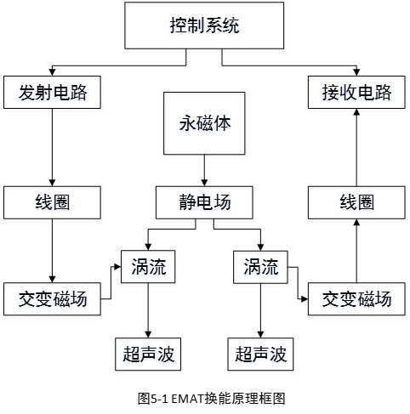电磁超声换能器通常由线圈、永磁铁和待测金属3部分组成，其中线圈和永磁铁部分称为EMAT探头。线圈中通以高频电流；磁铁主要提供静磁场。EMAT换能原理框图如图5-1所示。

发射过程中：EMAT线圈中通有几百千赫兹到数兆赫兹的高频电流。根据电磁场理论，高频电流会在待测金属中产生频率一致的交变磁场，进而在金属表面集肤深度内感生出与线圈电流方向相反、频率相同的涡流。在永磁铁施加静电场的作用下，交变的涡流会受到洛伦兹力作用，力的方向可由左手定则判断。在洛伦兹力的作用下，金属表面就会产生周期性的振动和弹性形变。当这种振动以波的形式在金属中传播时，就形成了超声波。

接收过程中：当反射回波行波进行到换能器下方时，金属质点会切割永磁铁产生的静电场，在金属内引发感应电动势和涡流，进而导致换能器附近的磁场变化。接收线圈处在此变化的磁场中，会感生出电压，通过检测该电压即可得到回波信息，进而得到管道实际厚度。

### 电磁超声换能器的研究

EMAT换能器有两种常用的组合结构：1）螺旋线圈与圆柱形永磁铁组合；2）蝶形线圈与长方体形永磁铁组合。两种常用EMAT探头示意图如图5-2所示。

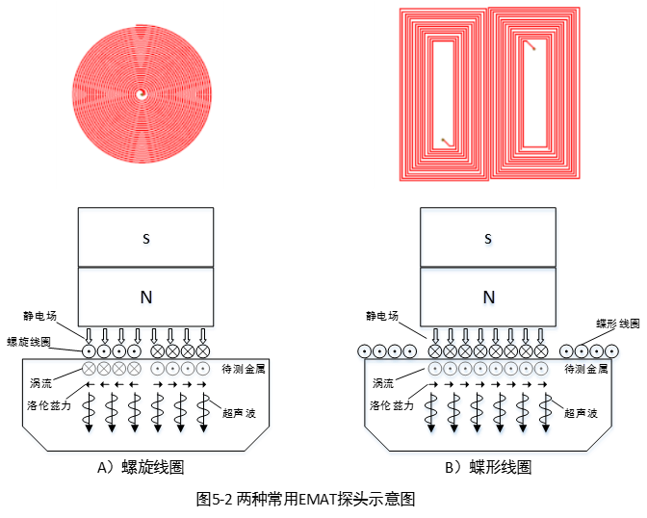小组成员将分析以上两种结构EMAT换能机理，并在此基础上对其进行本体及声场建模和仿真分析，最后综合考虑两种结构的EMAT激发超声波的声场强度、集中程度和声波纯度等因素，找出其中更适合金属管道测厚的换能器结构形式。

## 电磁超声金属测厚装置的设计与制作

电磁超声金属测厚装置总体框图如图5-3所示。电磁超声探头由永磁体和线圈组成；高频大功率发射电路包括高压发生电路、脉冲驱动电路、功率放大电路和阻抗匹配电路；低噪声高增益接收电路包括多级滤波放大电路、可控增益放大电路、高速数据采集电路；检测装置由高频大功率发射电路、低噪声高增益接收电路、数字信号处理器、微处理器及其外围电路组成。

工作过程中：上位机通过USB接口或者Wi-Fi向微处理器输送功率放大电路所需的发射频率、周波数、工作重复频率、高压发生电路所需的充电时间等工作参数；微处理器再将信息传输到数字信号处理器；数字信号处理器接收到工作参数之后，调整高频大功率发射电路和低噪声高增益接收电路的时序，使二者互不干扰，工作在正常状态下，并对接收电路采集到的回波信号进行数字处理，通过算法将直接测量量转化为实际厚度，并将数据通过通信协议传输给微处理器；微处理器将接收到的数据进行进一步处理，显示在LED和LCD上，同时通过Wi-Fi，将数据无线传输给上位机。

电磁超声金属测厚装置可搭载在自动化机械装置上，负责对当前位置的工业管道进行厚度测量，同时具有数据的无线传输功能和人机交互页面，可在人工操作的情况下脱离机械装置独立完成测量工作。

### 高频大功率发射电路的设计

由于电磁超声换能器换能效率较低，需要发射电路在数MHz频率下输出数十安培的电流、数千伏特的电压，所以需要高频大功率的发射电路。发射电路的设计在检测系统中至关重要，通常EMAT工作频率越高，可检测的缺陷越小；激发电流越大，信号回波强度越高，可检测的范围也越大。本系统采用的高频大功率发射电路原理框图如图5-4所示。

工作过程中：数字信号处理器根据接收到工作参数，控制脉冲驱动电路产生脉冲驱动信号，同时控制高压发生电路产生高压直流信号；在脉冲驱动电路的作用下，功率放大电路将高压发生电路的高压直流信号转换为猝发音信号，最后通过阻抗匹配电路，在EMAT中产生高频大功率发射电流。

数字信号处理器在发射电路中主要起到三个作用：1）向脉冲驱动电路提供原始的脉冲驱动信号；2）向高压发生电路提供充电使能信号；3）控制升压电路、功率放大电路和接收电路的工作时序，保证三者者分时工作，互不干扰。

高压发生电路包括充电电路和储能电容，向功率放大电路提供工作所需的高压稳定直流电源。高压发生电路会对数字信号产生很强的电磁干扰，因此必须严格控制接收电路和脉冲驱动电路的工作时序，保证装置正常工作。

脉冲驱动电路在原始信号的作用下产生脉冲驱动信号。通过改变原始信号，脉冲驱动电路可产生频率、周波数、工作重复频率可调的驱动脉冲。

功率放大电路采用D类功率放大器结构，其工作原理基于开关晶体管，可在极短的时间内完全导通或完全截止，同一时刻只有一只晶体管导通，因此产生的热量很少，功率放大电路效率较高。功率放大电路在脉冲驱动电路的作用下，将高压发生电路提供的高压直流信号转变为高频大功率的猝发音信号。

阻抗匹配电路是为了防止EMAT探头阻抗与功率放大电路输出阻抗相差较大的情况出现，从而导致发射电路整体效率因为阻抗失配而严重降低。

### 低噪声高增益接收电路的设计

EMAT效率较低导致的另一问题是电磁超声回波信号十分微弱，通常匹配良好的线圈上产生的回波信号也仅为数十微伏，且EMAT线圈对环境噪声极为敏感，回波信号常被噪声淹没。因此，电磁超声接收电路设计的重要问题是借助各种滤波方法将淹没在强噪声背景下的微弱回波信号提取出来。本系统采用的低噪声高增益接收电路原理框图如图5-5所示。

工作过程中，回波信号率先经过前置滤波放大电路，保证良好的信噪比；再经过可控增益放大电路达到采集电路的电平要求，最后通过高速采集电路进入数字信号处理器，进行数字信号处理，求出金属层厚度。

在级联放大电路中，前级的噪声系数对整体噪声系数影响最大，因此要保证前置放大电路的噪声系数足够小，才能保证回波信号具有较高的信噪比。此外，在放大电路中加入滤波电路可以滤除噪声，提取出有效的电磁超声回波信号。

可控增益放大电路可以对信号的幅值进行适当补偿，使信号满足采集电路的电平要求。同时，在缺陷检测需求下，可控增益放大电路能够根据缺陷位置在距离-幅度曲线上选择相应的电路增益，抵消声场非线性特征对信号造成的影响，提高装置的适用性。

高速数据采集电路是将回波信号传输至数字信号处理器的核心模块，包括模数转换器（Analog-to-digital converter，简称ADC）和ADC前置电路两部分。ADC前置电路保证后级采集电路与前级接收电路彼此隔离并降低数据采集电路噪声。EMAT工作的频率通常可达兆赫兹级别，根据奈奎斯特采样定理，采样频率至少要大于信号中最高频率的两倍，才能完整的保留原始信号中的信息。因此，模数转换芯片需要有较高的采样率与量化精度。

数字信号处理器在接收电路中主要起到两个作用：1）控制可控增益放大电路的增益倍数；2）对采集电路输出信号进行数字处理。采集电路输出信号是电压量，需要根据物理模型转换为金属管道的厚度值。

### 测厚算法的设计

通过EMAT激励超声波的示意图如图5-6所示。

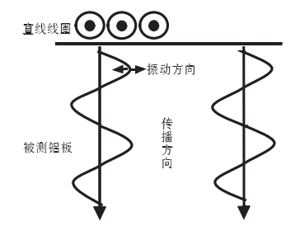

图5-6超声波传播示意图

设换能器的激励电流频率为 $f$，电能向声能转换后，形成的超声波沿被测金属表面法线方向传播，设入射角为 $θ$，则满足关系式

$$f= \frac{nv}{2L\sin{θ}} \left(n=1,2,3…\right) （5-1）$$

式中 $f$——激励电流频率；

$v$——超声波在金属中传播速度；

$L$——EMAT线圈线间距；

$n$——回波的次数。

在测厚实验中，EMAT激发的超声波在金属中传播，由于其内部带电粒子振动方向与波形传播方向垂直，入射角 $θ$ 理论值为 90°。

被测金属中超声波传播速度 $v$ 与波长 $λ$ 及激励频率 $f$ 的关系为：

$$f*λ=v （5-2）$$

由于超声波在被测铝板中的波速受材料属性的影响较大，激励线圈的结构尺寸及激励频率是影响声波波长 $λ$ 的主要因素。激励线圈制造工艺等因素也能影响声波的波长。

当超声波以某一速度向被测铝板下端面传播，由于声波在金属表面的透射比较低，使得超声波可以在铝板内多次反射，在传播过程中能量不断衰减，宏观上表现为回波信号幅值减小，线圈上接收到的为一系列脉冲信号，通过低噪声高增益接收电路进行放大。利用声程公式计算得出被测铝板厚度：

$$d= \frac{1}{2}v*Δt （5-3）$$

金属内超声波回波信号如图5-7（a）所示；回波信号经过电压比较器后得到的脉冲信号如图5-7（b）。其中 $S_{1}$ 为一次回波， $S_{2}$ 为二次回波， $S_{n}$ 为n次回波。由 $式（5-1）$ 发现 $Δt$ 的精确性将直接影响测厚的准确性。

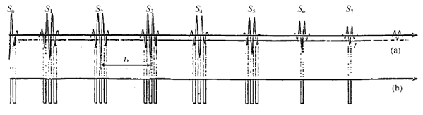

图5-7 回波信号经过电压比较器前后对比图

在超声波传播的过程中，选取 $T$ 个时间间隔，测量出在 $T$ 时间内峰值个数 $n$，那么

$$Δt=\frac{T}{n} (n=1,2,3…) （5-4）$$

由式(5-3）、(5-4）可得：

$$d=\frac{v*T}{2n} （5-3）$$

通过改变 $T$ 的大小可获得多组数据，有效降低测量的随机误差，控制测量的精度。

## 管道爬行机械装置的设计与制作

爬行机器人是移动机器人的一种，根据不同的驱动方式和功能等可以组合成不同用途的爬行机器人，如气动管内检测爬行机器人，电磁吸附多足爬行机器人、电驱动壁面焊弧爬行机器人等，每一种形式的爬行机器人都有各自的应用特点。

小组成员基于管道测厚的定位，准备设计一套电动、轮式、管道爬行机械装置。装置结构示意图如5-8所示。爬行装置控制系统与测厚装置搭载在驱动足上；EMAT探头嵌入在爬行装置的平衡足内，利用EMAT探头中永磁体的磁性使系统吸附在管道表面；曲柄连杆可使装置能够适应不同直径的管道，提高装置适用性。

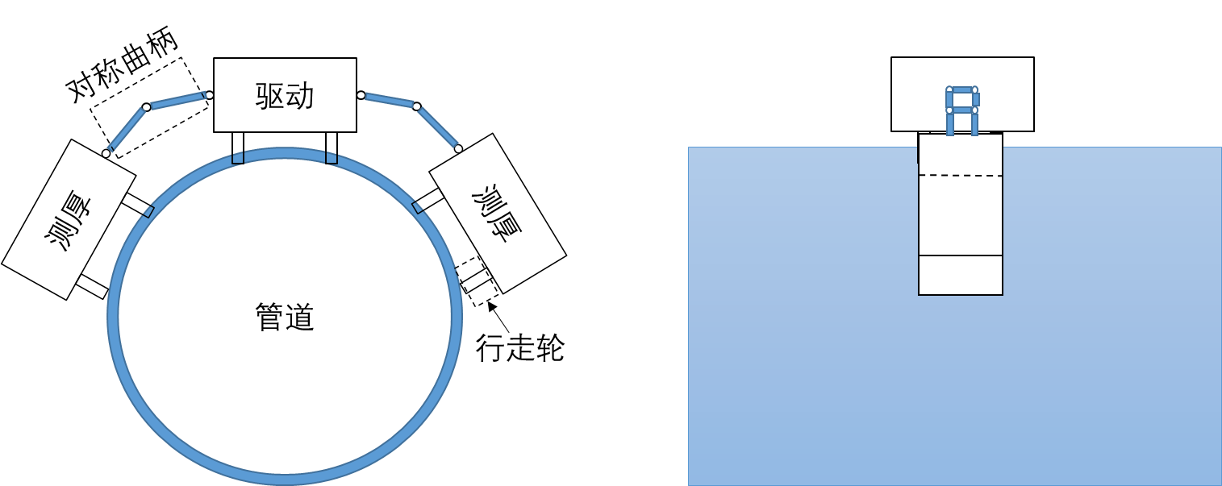

图5-8管道爬行机械装置结构示意图

工作过程中：操作人员通过遥控手柄或Wi-Fi向微处理器发送前进距离、前进速度等工作参数；微处理器接收到工作参数之后，调整输入给驱动电路的信号；电机根据不同的驱动信号调整转动状态，进而带动系统前进、停止、后退。管道爬行机械装置原理框图如图5-9所示。

### 驱动电机的选择

考虑到项目装置将应用在管道检测领域，由于管道的形状及走向，驱动电机在实现推动装置直线前进的基础上，应能保证在上升测厚时仍能提供较大推力，故普通直流电机因力矩过小无法满足要求。因此小组成员选择力矩较大的直流减速电机作为爬行装置的驱动电机。

直流减速电机，即齿轮减速电机，是在普通直流电机的基础上，加上配套齿轮减速箱。齿轮减速箱的作用是，提供较低的转速，较大的力矩，同时，齿轮箱不同的减速比可以提供不同的转速和力矩，故能满足本项目需求。

### 供电方式的选择

根据电源供给模式的不同，管道机器人大体上分有蓄电池供电与电线供电两类。

（1）蓄电池供电

目前市面上常见的蓄电池有铅酸电池、镍氢电池、锂离子电子电池、超级电容、燃料电池等。这些类型的电池的基本优点为：原料易得，价格低廉；高倍率放电性能好；适合于浮充电使用，使用寿命长，无记忆效应；废旧电池容易回收，有利于保护环境。但也有各自的缺点，如铅酸电池寿命短且制造过程极易污染环境；镍氢电池的工作温度和工作电压都不高且价格较为昂贵；超级电容的续航能力不足；燃料电池技术复杂成熟度差。

（2）电线供电

电线的使用至今已有百余年历史。作为一种广泛应用的给电方式，它具有以优点：占地少；受气候条件和周围环境影响小，传输性能稳定，可靠性高；分布电容较大；维护工作量少等特点。然而它的耐腐蚀性不是很强。

综合比较，虽然无缆式机器人能够灵活运动，但若自带蓄电池储能供电就致使控制系统难以实现持久供电。此外，对于一些极端测试环境，采用蓄电池供电会导致装置可靠性降低，且更易损坏。因此，本设计中采用电线供电的方式来保证装置运行的可靠性及稳定性。

# 6、进度安排（编写建议：建议根据研究内容和目标，以周或月为时间单位，采用甘特图或类似图表编写项目进度。）

# 7、经费预算（编写建议：学生创新项目主要涉及材料费、分析测试费、差旅运输费、资料费等。材料费应结合研究内容、市场价格进行预算；分析测试费应根据研究需要和我校分析测试收费标准进行预算。）

|  |  |  |
| --- | --- | --- |
| **预算类别** | **主要用途** | **预算金额（元）** |
|  |  |  |
|  |  |  |
|  |  |  |
|  |  |  |

**四、评审情况：**

|  |
| --- |
| 指导教师意见： |
|  |
| 指导教师签名： 年 月 日 |
| 院系审核意见： |
|  |
| 院系负责人签名： 年 月 日 |
| 学院专家组评审意见： |
|  |
| 组长签名： 年 月 日 |
| 学校认定意见及批准经费： |
|  |
| 负责人签名： 年 月 日 |